Statistique et probabilités

Probabilités
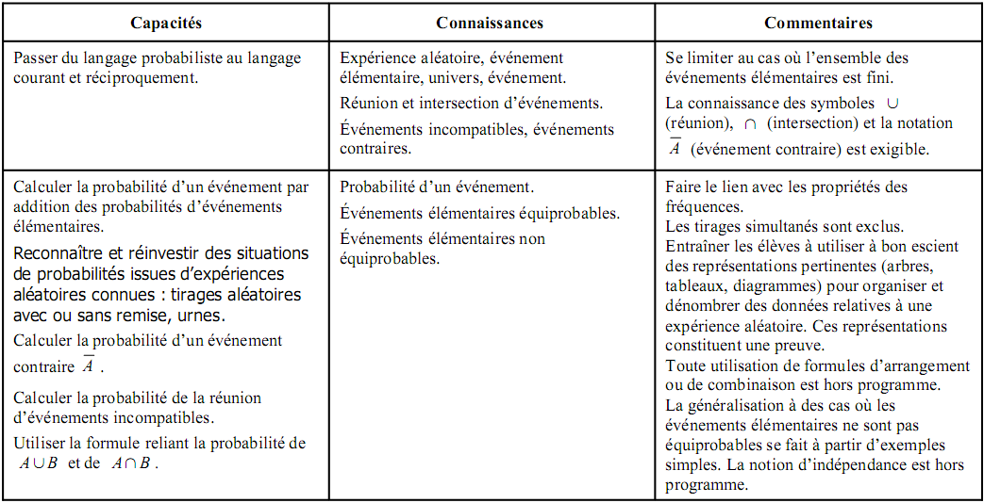

I] Jets de dé - Langage des probabilités
On utilise un dé à 6 faces numérotées respectivement de 1 à 6.

Connaissez-vous une technique pour obtenir un 6 de façon certaine en lançant le dé ? Obtenir un 6 est-il dû au hasard ?

On appelle expérience aléatoire une expérience dont le résultat est dû au hasard.

Lors du jet de dé à 6 faces, quels sont les résultats qu'on peut obtenir? Les écrire, séparés par un point-virgule entre les accolades suivantes:

Ω = { }

Cet ensemble est l'univers des possibles (ensemble des résultats que peut donner l'expérience aléatoire).

Chaque élément de l'univers est une issue possible. Exemple, "obtenir 6".

Un événement est une partie de l'univers. Exemple, si A est l'événement "obtenir un chiffre pair":
A = { }

Est-il possible d'obtenir 7 en lançant le dé ?

Si S désigne l'événement "obtenir 7 en lançant le dé", alors on note:

S = ( désigne l'ensemble vide) L'événement S est impossible.

Est-il possible d'obtenir un chiffre pair et un chiffre impair en lançant le dé une fois ? Est-on certain d'obtenir l'un ou l'autre de ces résultats ?

Si A désigne l'événement "obtenir un chiffre pair", alors "obtenir un chiffre impair" est l'événement contraire de A. Il est noté$\overline{A}$.
Si un événement n'est pas réalisé, alors l'événement contraire est réalisé. Et inversement...

Est-il possible d'obtenir un chiffre pair et le chiffre 5 en lançant le dé une fois ? Est-on certain d'obtenir l'un ou l'autre de ces résultats ?

Deux événements peuvent être incompatibles, ils ne peuvent être réalisés simultanément. La non-réalisation de l'un n'entraîne pas la réalisation de l'autre.

II] Les probabilités dans le jeu de cartes
La probabilité de l'événement A, notée P(A), est un nombre tel que 0 P(A) 1. Dans le cas où les événements élémentaires de l'univers Ω ont la même probabilité (ils sont alors équiprobables), P(A) se calcule par :

P(A) = $_{\frac{nombre de cas favorables}{nombre de cas possibles}}$ = Ω

Exemple : jeu de 32 cartes
Dans le cas du tirage d'une carte parmi 32, chaque carte a la même probabilité d'être tirée. Les événements élémentaires sont équiprobables.

Calculer alors:
- la probabilité de tirer la dame de pique :
- la probabilité de tirer un trèfle :
- la probabilité de tirer un as :
- la probabilité de tirer une carte rouge :
- la probabilité de tirer une carte :

Comment définir la probabilité d’un événement : https://www.youtube.com/watch?v=PNxHgKR6IOA
Comment calculer la probabilité d’un événement (exercice) : https://www.youtube.com/watch?v=lcnwpJzrhvs&t=63s

III] Probabilités de deux événements contraires:
A est un événement, $\overline{A}$ l'événement contraire. Alors P($\overline{A}$ ) = 1 - P(A).
Calculer :
A désigne l'événement : « tirer un pique ». Calculer P($\overline{A}$):

A désigne l'événement : « tirer un valet ». Calculer P($\overline{A}$):

IV] Opération sur les événements : Réunion et Intersection
Exemple :
On utilise l'exemple du dé à 6 faces numérotées de 1 à 6.
On considère les événements suivants :
A : l'événement "le nombre tiré est pair"
B : l'événement "le nombre tiré est strictement supérieur à 4"
- Écrire l’événement A :
- Écrire l’événement B :
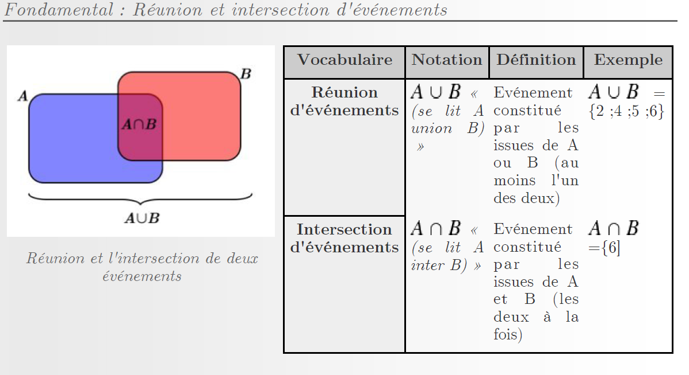
Exercice : Joué n'est pas gagné.
On considère un dé équilibré et on note A et B les événements suivants :
A : le numéro sorti est : soit 1, soit 6.
B:le numéro sorti est : pair.
- Calculer la probabilité de l'événement A. (Écrire sous forme fractionnaire)
- Quelle est la probabilité de l'événement contraire de A, noté P($\overline{A}$ )
- Déterminer les issues possibles de AՍ B et de AՈB

V] Formule reliant la probabilité de A B à celle de A B
Si A et B sont deux événements, alors :

P(A B) + P(A B) = P(A) + P(B)

Exemple : jeu de 32 cartes
Dans le cas du tirage d'une carte parmi 32. Soit A l'événement "tirer un 10" et B l'événement "tirer une carte rouge".
Calculer :
P(A) :
P(B) :
P(AB) :
P(AB) :

Vérifier que P(A B) + P(AB) = P(A) + P(B) :

VI] Comment utiliser un arbre pour calculer une probabilité?
Une urne contient trois boules de couleurs différentes (jaune, verte, bleue). On tire au hasard une première boule, on la remet dans l'urne après avoir noté sa couleur. On tire une seconde boule, on note sa couleur.
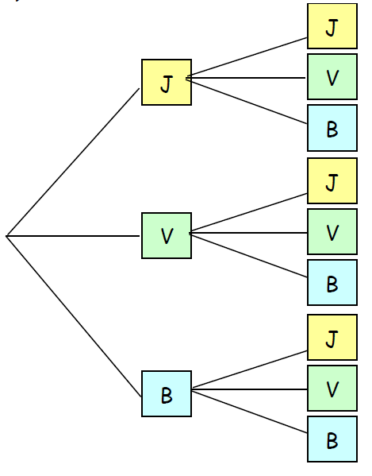
Il y a 9 issues pour cette expérience.

- À l’aide d’un arbre on détermine toutes les issues de cette expérience aléatoire.

- Déterminer les issues de l’événement« les deux boules sont de la même couleur »

- Quelle est la probabilité de tirer deux boules de même couleur ?

- Quelle la probabilité de tirer deux boules bleues ?

5) Quelle est la probabilité de tirer deux Boules dont la première est verte ?

